ATIVIDADE 01

NOME ______________________________________ DATA: ___/___/2010

1 – Cláudio e Luis são representantes varejistas. Eles viajaram a serviço no mesmo dia. Cláudio faz viagens de 7 em 7 dias; e Luis, de 3 em 3 dias.

a) Após quantos dias eles partirão juntos novamente?
_____________________________________

b) E se Cláudio fizesse viagens de 5 em 5 dias e Luis
de 3 em 3 dias. Após quantos dias eles partiriam juntos
novamente? ___________________________

2 – No século XX, dois anos foram representados por números múltiplos de 5 e 9 ao mesmo tempo. O primeiro foi 1935.
a) Qual foi o outro ano? __________

b) Quais foram os anos do século XX, representados por números múltiplos de 4 e 7 ao mesmo tempo? ______________________.

c) E por múltiplos de 6 e 8, simultaneamente? _____________________

3 – No aeroporto Pinto Martins, em Fortaleza, os aviões para Curitiba saem de 7 em 7 horas e para São Paulo, de 3 em 3 horas. Um avião para Curitiba e para São Paulo partiram ao mesmo tempo às 07h20m.

a) A que horas haverá um outro avião para Curitiba e um para São Paulo, simultaneamente? ____________

b) Para o Rio, os vôos são de 4 em 4 horas, e também partiu um avião para aquela cidade às 07h20m. A que horas haverá um avião para o Rio e São Paulo, simultaneamente? ___________

4 – Mariana e Gabriela são irmãs e vão ao dentista para ajustar os aparelhos que usam. Mariana vai a cada 15 dias, enquanto Gabriela vai a cada 30 dias. Hoje as duas foram juntas ao dentista.
a) Daqui a quantos dias a consulta irá coincidir?____________

b) E se Mariana fosse ao dentista a cada 10 dias e Gabriela a cada 25 dias. Daqui a quantos dias a consulta iria coincidir? ______________

11 51 18 36

29 64 48 25

5 – Observe os números que estão na faixa.

a) A soma dos dois maiores números é um múltiplo de 5? Por quê? ____________________

b) A soma de todos os números ímpares que estão na faixa é um múltiplo de 3? Por quê?

___________________________________

6 - Para a festa dos aniversariantes do mês, a professora Mônica comprou 1 cento de bombons de fruta, 4 dezenas de bombons de leite e 3 dúzias e meia de bombons de chocolate. Ela quer arrumá-los em 7 saquinhos para dá-los aos aniversariantes. Quantos bombons haverá em cada saquinho?

Observação: usar o Q.V.L
Bombons | C | D | U
De frutas
De leite
De chocolate

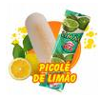
2. Um sorveteiro vendeu, numa semana, 65 caixas de picolés e 8 unidades. Cada caixa continha uma dúzia de picolés. Quantos picolés ele vendeu?

a) Se sua cota semanal são 80 caixas, quantos picolés faltam para atingir a cota?

b) Sabendo que sua cota semanal é de 80 caixas, e que o sorveteiro trabalha 6 dias por semana, quantos picolés ele terá que vender por dia, em média, para completar sua cota?

Observação: Use o Q.V.L. Se desejar, faça uma tabela igual a do exercício anterior.

ATIVIDADE 02

NOME ______________________________________ DATA: ___/___/2010

1 - Clarice pensou em um número. Dividiu esse número por 8 e obteve quociente exato igual a 15. Em que número Clarice pensou?

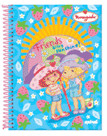
2 - Arrumando 5.012 cadernos em 12 pacotes de mesma quantidade, sobraram ainda 8 cadernos. Quantos cadernos foram colocados em cada pacote?

3 - Uma escola tem 3.580 alunos. No início do semestre, o diretor distribuiu um caderno para cada aluno. No período da manhã, ele distribuiu 1.047 cadernos. E, no período da tarde, 1.183. Quantos cadernos ele distribuiu no período da noite?

4 - Numa escola, há 735 alunos distribuídos igualmente em 21 classes. Quantos alunos há em cada classe?

5 – Uma fábrica de refrigerantes produziu 2.700 caixas de refrigerantes em dois dias. Cada um dos caminhões que ela tem pode transportar 75 caixas em cada viagem.
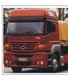
a) Se apenas um caminhão fizer o transporte, qual é o menor número de viagens que ele deverá fazer, para transportar todas as caixas?

b) E se três caminhões fizerem o transporte?

6 - Um caminhão precisa de 14 pneus. Quantos pneus são necessários para 148 caminhões do mesmo tipo?

7 - Antônio transporta pequenas cargas numa caminhonete que ele acabou de comprar em 8 prestações no valor de 3.450 reais cada uma. Ele já pagou duas prestações. Qual o valor total da caminhonete? Quanto ele ainda deve?

8 - A lua crescente, a lua cheia, a lua minguante e a lua nova acontecem num período de 28 dias e cada uma forma uma fase da lua. Quantas fases acontecem durante 364 dias?

9 - Havia quatro irmãos. Cada um tinha 4 carrinhos e cada carrinho, 4 rodas. Quantas eram essas rodas?

10 - (DESAFIO) Tente e descubra qual é o número.

Tem dois algarismos iguais;
É divisível por 3;
Não é divisível por 5;
Também é divisível por 4;
Está entre 900 e 999;
996
995
993
884
900
896

11 - José tem uma avícola. Ele recebeu 875 frangos de um fornecedor e 773 de outro. Vendeu todos esses frangos em 16 dias. Se a quantidade vendida por dia foi a mesma, quantos frangos ele vendeu por dia?

12 - Uma granja produziu 1.288 ovos em três dias. Esses ovos serão colocados em embalagens com capacidade de uma dúzia de ovos.
a) Quantas embalagens completas serão necessárias?

b) Quantos ovos ficaram fora da embalagem?

c) Ao arrumar os ovos, 84 quebraram. Quantas embalagens foram usadas?

13 - Observe o retângulo ao lado. Marque o número que não tem o algarismo 8, não começa nem por 4 e nem por 6, está entre 50 e 60, é impar e primo.

52 | 74 | 32
81 | 43 | 50
39 | 61 | 59


14 - Com 4 ovos, 1 copo de leite e 2 xícaras de farinha de trigo, a vovó Amélia prepara uma torta que rende 6 porções.Complete a tabela com a quantidade de ovos, farinha e leite necessários para as porções da torta.
porções | 6 | 12 | 18 | 24
quantidade de ovos
copos de leite
xícaras de farinha

15 - Um laticínio embala os iogurtes que produz em embalagens com 4 unidades.
a) Quantas embalagens serão feitas com 3.748 iogurtes?

b) E com 8.140 iogurtes?

c) Quantos iogurtes a fábrica produziu se ela completou 3.805 embalagens?

ATIVIDADE 03

NOME ______________________________________ DATA: ___/___/2010

1 - Complete as palavras cruzadas:

2
1
1

2
3
3
4
4

Horizontal:
- 2${}^{4}$.
- Nome do símbolo a${}^{n}$.
- fator que se repete na potenciação.
- Quadrado de 10.

Vertical:
- Número que indica quantas vezes a base é multiplicada por si mesma.
- Número cujo quadrado é 9.
- Número que é o quadrado de três.
- cubo de 10.

2 - Um número natural é quadrado perfeito quando é o produto de dois fatores. Conte quantos quadrados como este cabem em cada um dos quadrados abaixo?

Importante: sua resposta deve ser dada na forma de potência.

a) b) c) d) e)

f) Se aqui estivesse desenhado um quadrado grande com um dos lados medindo 100 vezes o lado do quadrado pequeno, por quantos quadrados pequenos o grande seria formado?

g) Quantas vezes o lado do quadradinho cabe no lado do grande, formado por 25 quadradinhos?

3 - Para uma demonstração de ginásio, um professor de Educação Física organizou blocos com 6 linhas e 6 colunas de alunos. Quantos alunos participaram de cada bloco? Faça um desenho dos pontos que representam cada aluno. (lembre-se que a figura é um quadrado).

4 - Na segunda-feira, 10 pessoas ficaram sabendo de uma notícia. Na terça-feira, cada um contou para outras 10, e estas, na quarta-feira, contaram para outras 10. Nenhuma dessas pessoas sabia da notícia antes.
a) Quantas pessoas ficaram sabendo da notícia na quarta-feira?

b) Até quarta-feira, quantas pessoas já sabiam da notícia?

5 - Conte quantos triângulos tem cada figura abaixo. Expresse o número obtido em forma de potência:

6 - Um pediatra receitou algumas gotas de um remédio cuja dose é calculada assim: o número de gotas é igual ao peso da criança somado com 14 e, depois, dividido por 2.

a) Escreva a expressão numérica que diz quantas gotas deve tomar uma criança de 18 quilos.
b) Qual é o valor dessa expressão?

7 - Conte quantos bolinhas iguais a esta há em cada figura abaixo. Expresse o número obtido em forma de potência:
a) b) c)

ATIVIDADE 04

NOME ______________________________________ DATA: ___/___/2010

1 - Em cada figura, identifique o ângulo e cite os lados e os vértices desse ângulo.
a) b)
. ângulo: .........
. lados: ...........
. vértices: .........
O
A
. . ângulos: .........
. lados: .............

vértices: .........
P
C
D

B

2 - Qual dos quadrados tem o maior ângulo? Justifique sua resposta.

a) b) c)

3 - Observe os ângulos P e G:
Responda:

a) O ângulo P é maior ou menor do que o ângulo reto?

b) O ângulo G é maior ou menor do que o ângulo reto?

c) O ângulo P é menor, maior ou igual a G? Tente explicar sua resposta.
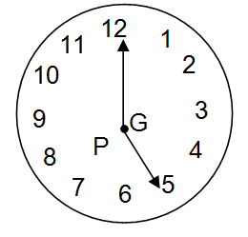

4 - Observe a figura e responda: Quanto mede o menor e o maior ângulo formado pelos ponteiros de cada um dos relógios?

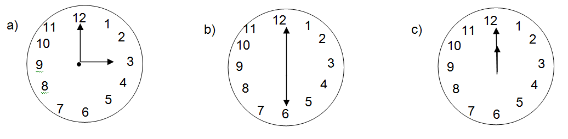

5 - Pense só no ponteiro grande de um relógio. Diga quantos minutos ele leva para girar.
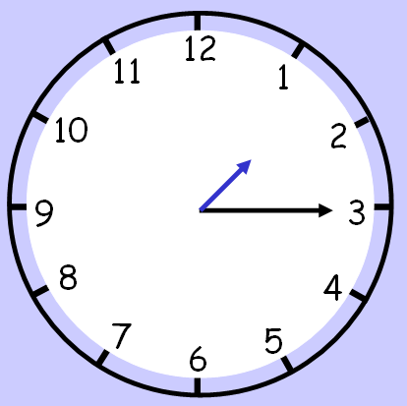
a) 360º

b) 270º

c) 180º

d) 90º

6 - Cite dois ângulos diferentes de cada figura.
.
. .
.

.
. . .
a) b)
B
T
C
A
O
S
U

7 - Escreva o valor e classifique os ângulos seguintes:

.

a) b) c)

.

.

.

d) e) f)

.

.
.

8 - Considere o menor ângulo formado pelos ponteiros de um relógio. Diga se ele é agudo ou obtuso nos seguintes horários:

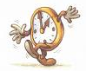
- 1 hora e 15 minutos

- 4 horas 45 minutos

- 2 horas

ATIVIDADE 05

NOME ______________________________________ DATA: ___/___/2010

1 - Resolva as expressões e escreva por extenso os resultados para preencher a cruzadinha.

 |  |  |  | 1 |  |  |  |  |  | 3
 | 2 |  |  |  |  |  |  |  |  |  |  |  | 6
 |  |  |  |  | 7 |  |  |  | 5
4
 |  |  |  | 8

- 2 + (3 . 6)
- (12 +6) : 3 . 6
- 3 + (6 . 2) : 4
- (15 . 4) +18 + 12
- (40 + 16 +14):10
- 4 + (3 .2)
- (12 + 6) : 3 + 3
- 23 + (6 . 3) : 6

2 - Coloque os sinais das operações para que o resultado seja o que foi dado.

a) (10 18) 7 = 4

b) (92 88) [(10 18) 7] = 0

c) (35 9 12) 13 = 11

3 - Com os números 8, 9,10 escrevi uma expressão que dá 8. Veja: 8 : (10 - 9). Use esses mesmos números e escreva uma expressão que dê:

a) 18

b) 82

c) 170

4 - No quadrado a baixo, as somas nas linhas verticais e nas horizontais devem ser iguais a 100. Escreva os números que devemos colocar no lugar das letras a, b, c, x e y para que isso aconteça.

a | b | 70
25 | 60 | c
65 | x | y

5 - Com os números abaixo, complete a tabela, de acordo com o que pede cada coluna.

9
49
4
25
81

36
121
64
100
16

ordem crescente | pares | ímpares | em forma de potência

6 - Ligue as expressões aos seus respectivos valores conforme as quantidades de figuras:
. . . * * * * * * *
. . . * * * * * * *
. . . * * * * * * *
. . . * * * * * * *
. . . . . . . . . . .
. . . . . . . . . . .
. . . . . . .
. . . . . . .
. . . . . . . . . . .
. . . . . . .
. . . . . . . .
. . . . . . . .
. . . . . . . .
. . . .
. . . .
. . . . . .
. . . . . .
. . . . . .
. . . . . .
1) 2) 3) 4)

a) (20 + 3) . 2 + 1 ( 1 )
b) (4 + 60) : 2
c) 3 + 4 . 7 ( 2 )
d) 46 - 2 . 3
e) 4 . 2 + 6 . 4 ( 3 )
f) 4 . (3 + 7)
g) 5 . 11 – 2 . 4 ( 4 )

7 - Damos as expressões e os resultados. Mas faltam os parênteses. Coloque-os para que os resultados fiquem corretos.

a) 3 . 2 + 7 - 5${}^{2}$ = 2

b) 11 – 2 + 3${}^{2}$+ 7 = 7

c) 200 – 15 + 32 : 4 = 177

ATIVIDADE 06

NOME ______________________________________ DATA: ___/___/2010

1 - A professora Mônica tem duas calças: uma preta e uma jeans; duas blusas: uma verde e uma branca; e dois pares de tênis: um azul e um preto, que ela separou para ir à escola nesta semana. Represente na forma de potência o número de conjunto de calças, de blusas e de sapatos que ela pode formar.

2 - A professora Mônica é muito vaidosa. Ainda para esta semana ela separou, três pares de brincos, três tiaras e três pulseiras. Represente na forma de potência o número de maneiras que Mônica pode se enfeitar usando um par de brincos, uma tiara e uma pulseira.

3 - De quantas maneiras diferentes a professora Mônica pode se arrumar usando um par de sapatos, uma calça, uma blusa, um par de brincos, uma tiara e uma pulseira?

4 - Na gaveta de meu guarda-roupas há seis pares de meias pretas e seis pares de meias azuis. A escuridão no quarto onde está o guarda-roupa é total. Qual o número mínimo de meias que devem ser apanhadas para se ter certeza de que um par seja da mesma cor?

5 - LOTEMÁTICA.
Calcule o valor de cada expressão numérica, associando o resultado com a coluna da lotemática.

 | 1 | X | 2
1 | 13 | 12 | 10
2 | 9 | 7 | 6
3 | 30 | 10 | 20
4 | 9 | 12 | 10
5 | 15 | 17 | 1
6 | 27 | 15 | 11
7 | 16 | 36 | 26
8 | 13 | 11 | 12
9 | 10 | 18 | 17
10 | 15 | 16 | 18
11 | 8 | 10 | 12
12 | 18 | 16 | 17
13 | 24 | 17 | 10

1 | 7 + (2 + 3)
2 | (3 + 5) – 1
3 | 20 + (6 + 4)
4 | 4 + [1 + (3 + 2)]
5 | 8 – [6 + (2 – 1)]
6 | [12 – (4 + 1)] + 8
7 | 16 + [5 + (2 + 3)
8 | {6 + [3 + (1 + 2)]} + 1
9 | 8 + {[5 + (3 + 3)] – 1 }
10 | 6 + [(3 + 3 + 3) + 1]
11 | [4 + (3 + 1) + (2 – 1)] – 1
12 | 12 + {[(1 + 6) – 1} – 1}
13 | {7 + [6 + (4 – 1) + 1]}-7

6 - Ângela pensou em três números pares consecutivos. A soma deles é 84. Em que números Ângela pensou?

7 - Complete com a parcela que está faltando de modo que todas as direções indicadas a soma seja sempre 450.

450
450
450
125

160
120
155
165

450 450 450

8 - De volta ao quadrado mágico.

Y
Na tabela ao lado escreva os números de 1 a 9 em cada coluna de modo que a soma dos números escritos nas 9 linhas seja a mesma, igual a Y. Seja X a soma dos números de cada coluna. Calcule X+Y
 |  |  | Y
 |  |  | Y
 |  |  | Y
 |  |  | Y
 |  |  | Y
 |  |  | Y
 |  |  | Y
 |  |  | Y
X | X | X

9 - Complete com os números que estão faltando, de forma que um número não se repita, nem na coluna nem na linha:

1 | 6 |  |  | 5 | 7 |  | 2
 | 8 | 2 | 6 | 9 |  | 1 |  | 5
7 | 5 |  | 1 |  | 4 | 6 | 3 | 8
9 |  | 6 | 2 | 1 |  | 3 |  | 4
8 | 2 | 1 |  |  | 6 |  | 5 | 7
 |  | 5 | 9 | 7 | 8 | 2 | 6
2 |  | 8 | 5 |  | 1 | 7 | 4
5 | 1 |  | 7 | 6 | 2 |  |  | 3
 | 3 | 7 |  | 8 |  | 5 | 1 | 2

ATIVIDADE 07

NOME ______________________________________ DATA: ___/___/2010


1 - Os objetos mais simples são os números, e os padrões mais
simples da natureza são numéricos. Um exemplo é o trevo normalmente
de três folhas. Há trevo de quatro folhas segundo a superstição dá
sorte reflete uma crença. Um padrão muito curioso ocorre também
nas pétalas das flores, quase todas elas, o número de pétalas é
um dos que ocorrem nesta seqüência:

1,1, 2, 3, 5, 8, 13, 21...

Observe os número,descubra os três próximos números da seqüência e explique como você descobriu.

2 - Pitágoras (580-500 a.C), nasceu na Grécia, foi matemático, filósofo, astrônomo e fundador da escola pitagórica, que muito contribuiu para as descobertas dos números, sua magia e misticismo.
Os números favoritos dos pitagóricos eram os chamados números figurados, que são obtidos por arranjos de pontos em modelos geométricos regulares. Assim, temos os números triangulares, obtidos da seguinte maneira:

. . . . . . . . . .

.
.
. .
.
. .
. . .

Observe a seqüência dos números triangulares e faça o que se pede.

a) Como seria o próximo triângulo da seqüência? Desenhe-o.

b) Descubra quantas bolinhas tem o 10º triângulo.

c) Descubra e descreva a regra que os pitagóricos utilizaram para descobrir esta seqüência.

3 - Os pitagóricos também utilizavam os números retangulares, cuja seqüência era:

2, 6, 12, 20, 30, ...

a) Faça o desenho dos retângulos que estes números formariam.

b) Complete, com mais 3 números a seqüência dos números retangulares.

c) Que regra os pitagóricos utilizaram para formar esta seqüência?
4 - Um outro exemplo de números figurados é dado pelos números quadrados.
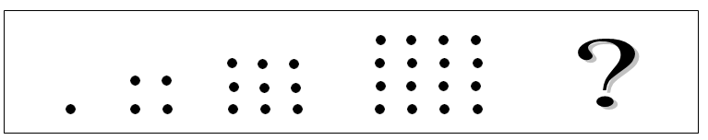

a) Continue a seqüência dos números quadrados até o 6º depois os escreva em forma de potência.

b) Descreva a regra que os pitagóricos utilizaram para descobrir esta seqüência.

c) Escreva os números em forma de potência.

5 - Ajude Mônica a subir a escada calculando o valor de cada degrau.


2${}^{\text{10}}$
2${}^{9}$
2${}^{8}$
2${}^{7}$
2${}^{6}$
2${}^{5}$

2${}^{4}$
2${}^{3}$
2${}^{2}$
2${}^{1}$
2${}^{0}$

6 - Observe os números e complete a tabela abaixo:

NÚMERO | É DIVISÍVEL POR 2? | É DIVISÍVEL POR 3? | É DIVISÍVEL POR 2 E POR 3? | É DIVISÍVEL POR  6?
20
24
30
35
54
90
99
121
158
731
1234
3348
13890

ATIVIDADE 08

NOME ______________________________________ DATA: ___/___/2010

1 - Na escola de Rômulo, a nota final é calculada assim: multiplica-se a nota do 1º bimestre por 2, a do 2º por 2, a do 3º por 3 e a do 4º bimestre por 3; a seguir, soma-se tudo; depois, divide-se o resultado por 10. Observe o boletim de Rômulo e responda:

a) Escreva a expressão numérica cujo valor é a nota final de Rômulo em Matemática.

b) Calcule essa nota.

c) Calcule a média de Rômulo em Português e Geografia.

d) Rômulo teve melhor desempenho em qual das disciplinas?
Nome: Rômulo da Silva 6º Ano D
DISCIPLINA
Bimestre | Matemática | Português | Geografia | História | Ciências
1º | 8,0 | 8,0 | 7,0 | 7,5 | 9,5
2º | 6,5 | 6,0 | 7,5 | 6,5 | 9,0
3º | 9,0 | 7,0 | 8,0 | 6,0 | 8,0
4º | 8,0 | 7,0 | 9,0 | 8,0 | 9,0
Média

2 – Um gráfico circular é útil para podermos visualizar como o todo, ou seja, como os 100% se dividem em partes. Esse gráfico mostra o resultado de uma pesquisa feita entre 100 alunos do Projeto Segundo Tempo, sobre o esporte preferido de cada um.
a) Quantos alunos escolheram futebol? _____

b) Quantos alunos escolheram Vôlei? ______

c) Quantos alunos escolheram Handebol? _____

d) Quantos alunos escolheram Basquete? _____

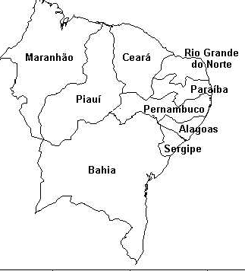
e) Qual dos esportes é a moda? __________
Fonte IBGE, censo 2000

f) Qual é o esporte de menor freqüência? ______

3 – Este gráfico mostra o prazo de validade de alguns produtos:
Observe a data de fabricação desses produtos e escreva a data de vencimento de cada um:

a) Café: 05/07/2006 __________________________________
b) Bolacha: 16/01/2007 _______________________________
c) Maionese: 10/03/2007 ______________________________
d) Chocolate: 03/04/2006 ______________________________

4 - Veja, no gráfico, a altura aproximada em metros de cada uma dessas construções famosas.
a) Se juntarmos a altura do Cristo Redentor com a altura da Torre de Pisa, que altura teremos?

b) Se somarmos a altura da Estátua da Liberdade com a altura do Big Bem, que altura teremos?

c) Se acrescentarmos à altura da Torre Eiffel a altura da Pirâmide de Quéops, que altura teremos?

5 - O gráfico abaixo mostra a venda de caixas de papelão de uma fábrica de embalagens no primeiro semestre de 2008, de acordo com o gráfico, qual o mês em que a venda mais se aproxima de 2.500 ?
